67　多発性嚢胞腎

○　概要

１．概要

　両側の腎臓に嚢胞が無数に生じる、遺伝性疾患。多発性嚢胞腎（Polycystic Kidney）には、常染色体優性多発性嚢胞腎（Autosomal Dominant Polycystic Kidney Disease：ADPKD）と常染色体劣性多発性嚢胞腎（Autosomal Recessive Polycystic Kidney Disease：ARPKD）とがある。

２．原因

　ADPKDの原因遺伝子は２つあり（*PKD1*、*PKD2*）、各々蛋白としてPolycystin1（PC1）とPolycystin2（PC2）をコードしている。ADPKD患者の約85％が*PKD1*の遺伝子変異が原因で、残り約15％ではPKD2遺伝子変異が原因である。*PKD1*は*PKD2*より一般に臨床症状が重いが、同じ家系でも個人差が大きい。ARPKDの原因遺伝子は１つ（*PKHD1*）であり、Fibrocystin、Polyductinをコードしている。

３．症状

自覚症状として、肉眼的血尿（31％）、側腹部・背部痛（30％）、易疲労感（９％）、腹部腫瘤（８％）、発熱（７％）、浮腫（６％）、頭痛（５％）、嘔気（５％）、腹部膨満（４％）がある。無症状でも家族に多発性嚢胞腎患者がいるから（11％）との理由で診断される。最近では、健診でのエコーや人間ドックで診断されることも多くなっている。

４．治療法

根本的な治療法はない。進行を遅らせる治療として、バゾプレッシンＶ２受容体拮抗薬であるトルバプタンが2014年３月に保険適用となった。嚢胞増大を助長するとされるバゾプレッシンの作用を抑制するものであり、世界的な臨床試験において腎嚢胞の増大と腎機能の低下をプラセボと比較し有意に抑制することが報告された。また、多くの患者で高血圧を合併する。降圧治療が腎機能に対して、明らかな有効性は示されていないが、合併頻度の高い脳動脈瘤破裂など頭蓋内出血の危険因子を低下させることや心血管合併症の予防には有効と考えられている。透析に至った患者の腹部膨満を緩和する方法として、両側腎動脈塞栓術が行われ、良好な結果が得られている。

５．予後

　腎容積が増大する患者では、徐々に腎機能が低下していき、腎不全となり、透析療法が必要となる。60歳までに約50％の人が腎不全になる。また脳動脈瘤によるくも膜下出血の危険性が高い（患者の10％）ことも、注意点である。

○　要件の判定に必要な事項

１．患者数

　　約31,000人（研究班による）

２．発病の機構

　　ADPKDでは*PKD1*あるいは*PKD2*の、ARPKDでは*PKHD1*の、遺伝子異常である。

３．効果的な治療方法

未確立（根治的治療はない。）

４．長期の療養

　　必要（進行性であり、60歳頃までに約50％の人が腎不全に至る。）

５．診断基準

あり（日本腎臓学会承認の診断基準等）

　６．重症度分類

研究班による重症度基準を用い、A．CKD重症度分類ヒートマップで赤部分、B．腎容積750mL以上かつ腎容積増大速度５％／年以上のうち、いずれかを満たした場合を対象とする。

○　情報提供元

「進行性腎障害に関する調査研究班」

研究代表者　新潟大学医歯学総合研究科　腎・膠原病内科学　教授　成田一衛

＜診断基準＞

ADPKDの診断基準

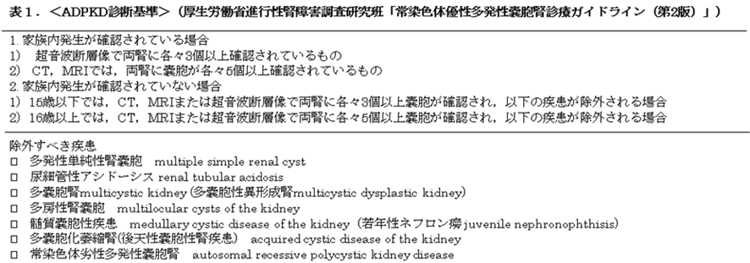

ARPKDの診断基準



＜重症度分類＞

以下のいずれかを満たす場合を対象とする。

A．CKD重症度分類ヒートマップが赤の部分の場合

B．腎容積750mL以上かつ腎容積増大速度５％／年以上

CKD重症度分類ヒートマップ

|  |  |  |  |  |  |  |
| --- | --- | --- | --- | --- | --- | --- |
|  | | 蛋白尿区分 | | A1 | A2 | A3 |
|  | | 尿蛋白定量 （g/日） 尿蛋白/Cr 比 （g/gCr） | | 正常 | 軽度蛋白尿 | 高度蛋白尿 |
|
|
|
|
| 0.15未満 | 0.15～0.49 | 0.50以上 |
| GFR区分 （mL/分/1.73㎡） | G1 | 正常又は高値 | ≧90 | 緑 | 黄 | オレンジ |
| G2 | 正常又は軽度低下 | 60～89 | 緑 | 黄 | オレンジ |
| G3a | 軽度～中等度低下 | 45～59 | 黄 | オレンジ | 赤 |
| G3b | 中等度～高度低下 | 30～44 | オレンジ | 赤 | 赤 |
| G4 | 高度低下 | 15～29 | 赤 | 赤 | 赤 |
| G5 | 末期腎不全（ESKD） | ＜15 | 赤 | 赤 | 赤 |
|

※診断基準及び重症度分類の適応における留意事項

１．病名診断に用いる臨床症状、検査所見等に関して、診断基準上に特段の規定がない場合には、いずれの時期のものを用いても差し支えない（ただし、当該疾病の経過を示す臨床症状等であって、確認可能なものに限る。）。

２．治療開始後における重症度分類については、適切な医学的管理の下で治療が行われている状態であって、直近６か月間で最も悪い状態を医師が判断することとする。

３．なお、症状の程度が上記の重症度分類等で一定以上に該当しない者であるが、高額な医療を継続することが必要なものについては、医療費助成の対象とする。